ДОКЛАД на Единый информационный день
Вопрос 4. «Социальный проект Главы Чувашской Республики «Яркое лето Чувашии» (Дворовый тренер)



Слайд 1. Добрый день уважаемые участники сегодняшней встречи.

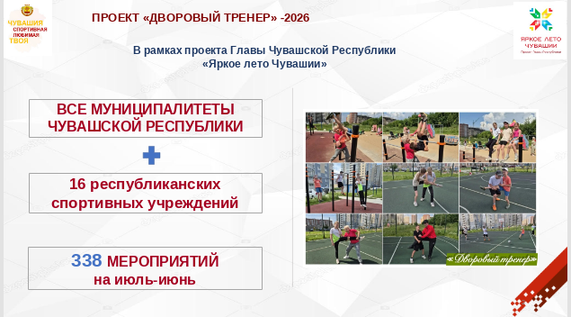

Слайд 2. В рамках проекта Главы Чувашской Республики О.А. Николаева «Яркое лето Чувашии» во всех муниципальных образованиях Чувашской Республики, а также в 6 республиканских спортивных школах в каникулярное время с привлечением тренеров-преподавателей, реализуется проект «Дворовый тренер».
На июнь-июль на портале «Яркое лето» собрано 338 мероприятий, проводимых муниципальными и республиканскими спортивными школами.
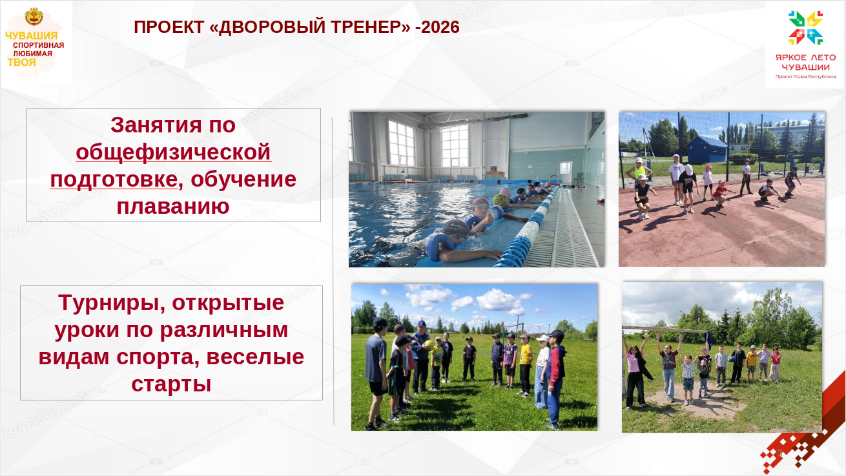

Слайд 3.В летний период в рамках реализации проекта «Дворовый тренер» обеспечивается системное вовлечение детей во дворовые спортивные занятия. Программа охватывает широкий спектр дисциплин: от общефизической подготовки до традиционных видов спорта, как легкая атлетика, футбол и другие виды спорта. Особое внимание уделяется обучению плаванию как базовому навыку безопасности жизнедеятельности. Для максимального охвата населения мероприятия проводятся непосредственно по месту жительства граждан — во дворах жилых домов и парковых зонах, что позволило сделать спорт доступным каждому ребёнку.

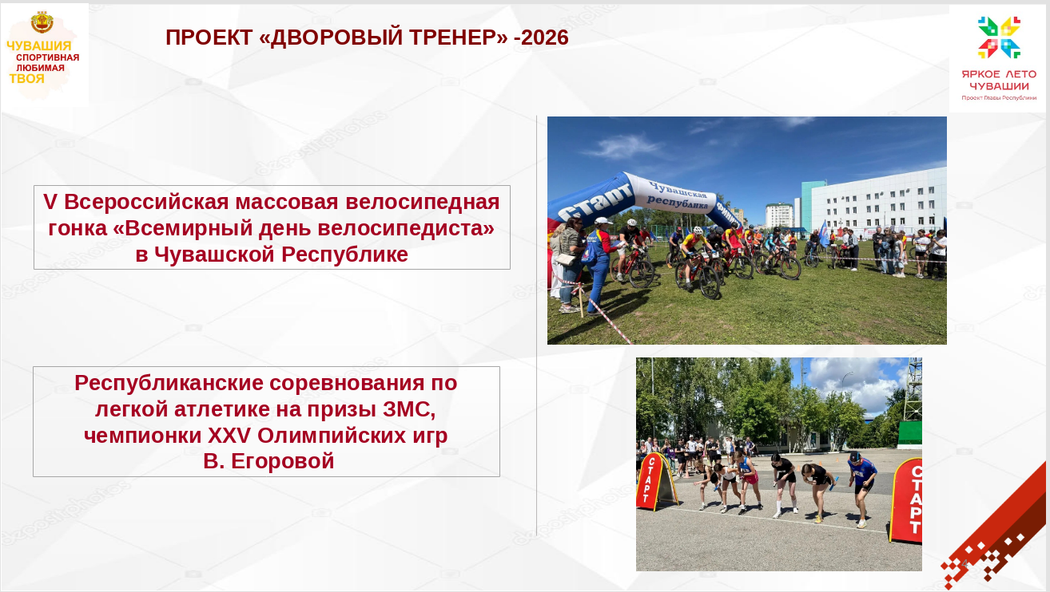
Слайд 4. Одним из ключевых событий проекта «Яркое лето Чувашии» стала Всероссийская велосипедная гонка, которая прошла на базе Спортивной школы олимпийского резерва № 7 имени Валерия Ярды. Она собрала свыше 500 участников, что способствовало популяризации велосипедного спорта как доступного средства активного отдыха и здорового образа жизни.
Кроме того, с большим успехом прошли республиканские соревнования по лёгкой атлетике на призы заслуженного мастера спорта, чемпионки олимпийских игр Валентины Егоровой. Эти старты традиционно привлекают сильнейших спортсменов республики и являются важным этапом подготовки к межрегиональным и всероссийским стартам.

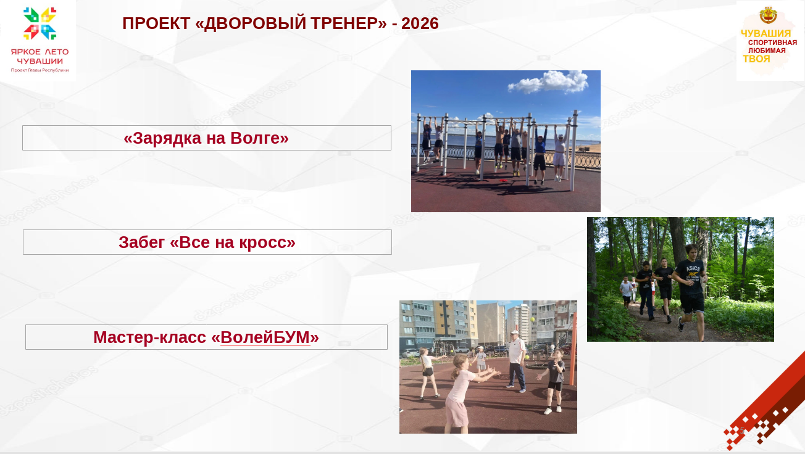
Слайд 5. В рамках реализации проекта «Дворовый тренер» в г. Новочебоксарск были организованы многочисленные спортивные мероприятия, которые позволили детям заниматься физической культурой на свежем воздухе, что является ключевым фактором для гармоничного физического развития. Так, тренер-преподаватель школы олимпийского резерва №3 провёл мастер-класс под названием «ВолейБУМ», который объединил юных любителей волейбола и позволил им освоить новые игровые элементы непосредственно во дворе, без необходимости посещения специализированных залов.
Также спортсмены отделения вольной борьбы спортивной школы олимпийского резерва №5 имени В.Н. Кочкова продемонстрировали пример здорового образа жизни, проведя утреннюю зарядку на Московской набережной — одной из самых живописных локаций города. Этот формат оказался особенно удачным: он показывает детям, что спорт может быть весёлым и доступным, а тренировки можно проводить даже на прогулке по городу. Участие в забеге «Все на кросс» позволяет детям развивать выносливость, командный дух и получать колоссальный эмоциональный заряд, укрепляя нервную систему и иммунитет.

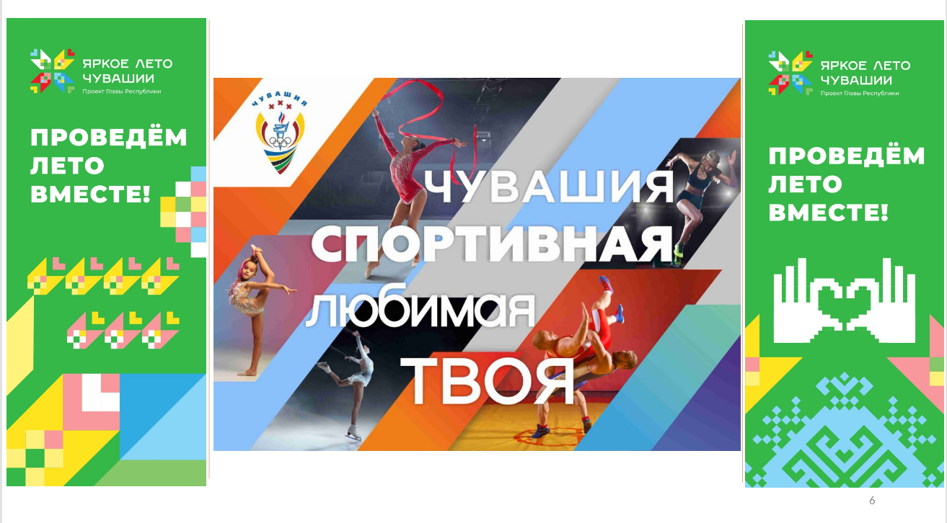
Слайд 6. Проект «Дворовый тренер» создаёт уникальную среду для всестороннего развития ребёнка, делая спорт неотъемлемой частью повседневной жизни. Занятия спортом приучают ребенка к дисциплине, формируют характер, развивают силу воли, умение ставить цели и достигать их.
Поэтому реализация таких проектов, как «Дворовый тренер» должна быть организована на постоянной основе, и не только в летнее время, но и в период каникул в течение всего года. Подтверждением служит утвержденная распоряжением Кабинета Министров Чувашской Республики от 5 февраля 2026 года № 97-р межведомственная программа развития проекта «Дворовый тренер» в регионе на срок с 2026 по 2030 годы.

